МІСТОК
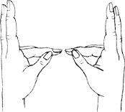
Великий та вказівний пальці лівої руки випрямити, розташувати паралельно один до одного та з’єднати з великим та вказівним пальцями правої руки. Решту пальців (середній, безіменний та мізинець) випрямити, притиснути один до одного та утримувати в такому положенні.
З дідом ми через ставок
Зробимо для всіх місток.
Кожен хай сміливо йде,
В воду він не упаде!

РАВЛИК
Вихідна позиція.
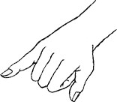
Вказівний, середній та безіменний пальці притиснуті до долоні. Великий палець та мізинець випрямляються, а потім ховаються. Виконувати вправу спочатку однією рукою по черзі, потім обома руками одночасно. Можна зобразити, як равлик повзе по столу.
Равлик повагом повзе,
Хатку на собі везе.

БДЖІЛКА
Вихідна позиція.
Випрямити вказівний палець, решту пальців прижати до долоні великим пальцем. Крутити великим пальцем.
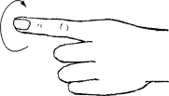
Бджілка, бджілка, покружляй,
З квіток меду позбирай!

ЖАБКА
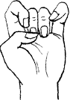
Вказівний палець та мізинець підняти угору та тримати напівзігнутими.
Середній та безіменний притиснути до долоні великим пальцем.
Скаче жабка у траві
І скрекоче: “Ква-кве-кві!”
НОЖИЦІ
Вихідна позиція. Великий, безіменний палець та мізинець притиснути до долоні. Вказівний та середній пальці витягнути вперед. Вони то розходяться, то сходяться, імітуючи рухи ножиців. Долонь розташована паралельно столу. Спочатку вправу виконувати повільно, поступово темп прискорити. Стежити, щоб пальці були прямі.
Швачка в дім до нас прийшла,
Мені ножиці дала,
Я тканини і папір
Ріжу, ріжу до сих пір.
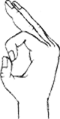
КАБЛУЧКА
З’єднати великий та вказівний пальці разом у кільце. Решту пальців випрямити, підняти уверх, та притиснути один до одного. Утримувати у такому положенні до рахунку 5 – 10. Виконувати вправу кожною рукою по черзі, потім обома руками одночасно.
Подивись на мою ручку
І побачиш там каблучку.
ОКУЛЯРИ
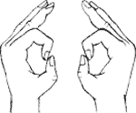
Вихідна позиція. Зробити обома руками кільця. Піднести до очей, імітуючи окуляри.
Краще бачити хотів (хотіла),
Окуляри я надів (наділа).

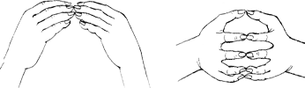
КУЛЬКА
Вихідна позиція.
Пальці обох рук зібрані пучкою і стикаються кінчиками.
“Надуваємо кульку”: придати пальцям таке положення, яке буває, коли руки тримають м’ячик або кульку.
“Кулька лопнула”: пальці повертаються у вихідну позицію.
Пружну кульку я надую,
Мотузочок зав’яжу.
Ну а потім її здую,
Всім цей фокус покажу.
ЇЖАЧОК
Вихідна позиція.
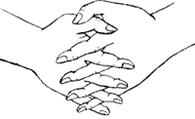
Поставити долоні під кутом одна до однієї. Розташувати пальці однієї руки між пальцями іншої. Ворушити прямими пальчиками.
Як ти носиш, їжачок,
Так багато колючок?
ЧОВЕН
Вихідна позиція.
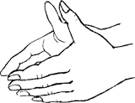
Обидві долоні поставлені на ребро і з’єднані “ківшиком”, великі пальці притиснуті до долонь.
По річці плине човен,
Він дітлахами повен.
ПАРОПЛАВ
Вихідна позиція.
Обидві долоні з’єднані “ківшиком”, усі пальці, крім великих спрямовані у бік “від себе”, а великі пальці підняті уверх та з’єднані – це “труба”.
Пароплав пливе по річці,
Дим з труби, немов із пічки.
РІЧКА ТА РИБКА
Річка – хвилястий, плавний рух розслаблених кистей рук.
Рибка. Вихідна позиція.
Випрямлені долоні притиснуті одна до одної. Пальці спрямовані в бік “від себе”.
Повертати зімкнуті долоні управо та уліво, імітуючи рухи риби хвостом.
Хвостиком б’є наша рибка маленька,
В річці живе ця манюня гарненька.
ДЕРЕВА
Вихідна позиція.
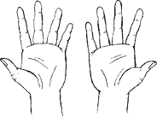
Розташувати кисті рук перед собою, долонями до себе. Пальці розведені в сторони та напружені. Після виконання вправи струсити кисті рук.
Вітер залетів у гай.
Ти дерева не гойдай,
(Качати руками з боку у бік)
Дуже гілки не клони,
Щоб не тріснули вони!
(Качати руками униз – уверх,
не згибаючи пальців)
ПТАХ П’Є ВОДУ
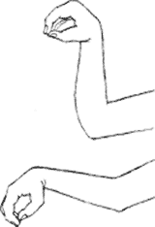
Вихідна позиція.
Пальці зложити пучкою – це “дзьоб”. Не відриваючи лікоть від столу, “дзьобом” торкнутися столу. Далі – імітувати рухи птаха: узяти “воду”, підняти “голову”, поклацати “дзьобом”.
Птах дістався до криниці,
Хоче випити водиці.

ПТАХ ЛЕТИТЬ
Вихідна позиція.
Руки розташувати перед собою (долонями до себе). Великі пальці сплести – це “голова” птаха. Решта пальців – “крила”. Помахати ними.
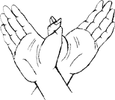
В небі пташечка летіла,
На галявину присіла.
(Помахати “крилами”)
Посиділа, відпочила,
Й до гніздечка полетіла.
(Притиснути долоні до себе)
КВІТКА
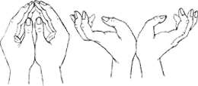
Вихідна позиція.
Долоні підняті угору, пальці створюють “пуп’янок”, основи кистей притиснуті одна до другої.
Квітка “розпускається”: розводимо одночасно пальці рук у боки, а потім зводимо пальці разом.
Вранці сонечко зійшло, розпустилась квітка.
А увечері закриє пелюсточки швидко.
ДОНЕЧКА
При виконанні вправи руки розташовані на столі.
Почергова зміна положень на рахунок “раз – два”.
“Раз”: ліва рука – кулачок, права рука – долонька.
“Два”: ліва рука – долонька, права рука – кулачок.
Повторити декілька разів.
Кулачок, долонька є у мами донька,
Ось долонька, кулачок,
Ходить донька у садок.

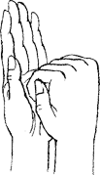
СТІЛЕЦЬ
Вихідна позиція. Ліву долоню поставити вертикально, пальці уверх – це “спинка” стільця. До неї приставити кулачок правої руки – це “сидіння”.
Нумо, дітки, молодці, посідаймо на стільці.
Небагато треба вміння –
Зробим спинку і сидіння.
ЗАМОК
Вихідна позиція.
Долоні притиснуті одна до одної. Пальці переплести.
Далі рухами імітувати слова віршика:
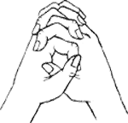
Замок на двері тут висить.
(Швидко з’єднувати пальці в замок та роз’єднувати).
Хто б зміг його нам відчинить?
- Потягнули!
(Пальці зчеплені, потягнули пальці, не розчіплюючи їх).
Покрутили!(Посовати зчепленими пальцями від себе до себе).
Постукали!
(Пальці залишаються у замку, постукати основами долоней одна об одну).
- Й відчинили! (Розчепити пальці).
КОЗА
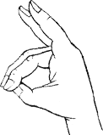
Вихідна позиція.Вказівний палець та мізинець випрямити. Середній та безіменний – притиснути великим пальцем до долоні. Спочатку вправу виконувати кожною рукою по черзі.
На галявині в лісу.
Дід Трохим пасе козу.
Потім можна виконувати вправу обома руками, імітуючи козла та козу.
Йде коза у хлів мерщій,
А козел – назустріч їй.
НАПЕЧЕМО МЛИНЦІВ
По черзі торкатися поверхні столу тильною стороною кисті руки і долонею.
На сметані, на яйці
Тісто зробим на млинці.
Напече нам мама їх
Гаряченьких та смачних.
Варіант 2.
а) ліва рука торкається столу долонею,
права рука – тильною стороною;
б) змінюємо позиції. Тепер ліва рука торкається столу тильною стороною,
права рука торкається столу долонею.
Вправу можна виконувати на рахунок “раз-два”, або супроводжуючи рухи віршами (див. 1 варіант).

МІСИМО ТІСТО
Руками імітуємо вимішування тіста.
Тісто узяли у мами,
Його жужмили і м’яли,
Пирогів напечемо
Із сметаною з’їмо!
На перші рядки дуже енергійно стискаємо та розжимаємо руки в кулачки (одночасно і по черзі). Потім руками виконуємо рухи, наче ліпимо пироги.

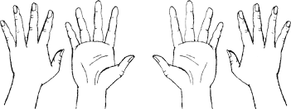

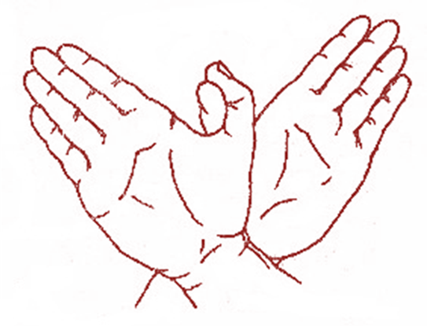
Пташка
У сови великі очі ─
Бо не спить вона щоночі.
Сутінки надворі,
А сова─ вдозорі.
Ялинка
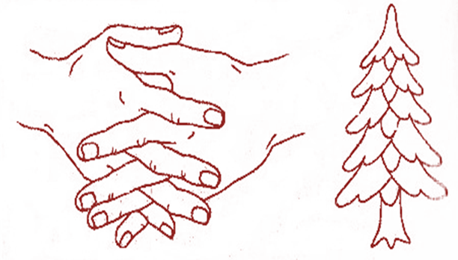
Ялинку прикрашає
Мороз на Новий рік.
Дарунки всім вручає
Казковий чарівник
Горобина для снігурів
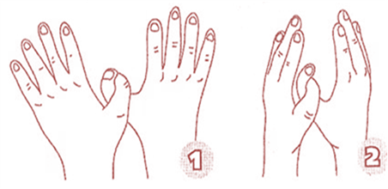
У садочку вишні спіють —
От малята порадіють!
Птахи різні прилетять,
З ними ягід поїдять
***
Рибки
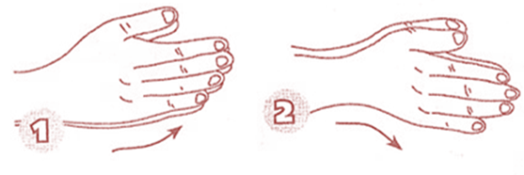
За городом невеличка
Протікає в лузі річка.
Чути, як вода шумить,
Зрідка риба плюскотить.
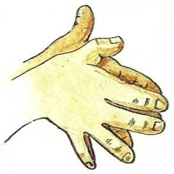
Зустрілись пальчики:
великий, вказівний, середній,
безіменний і мізинець.
Вони театр всі створили
І всі до праці приступили.
***
Пальчику, пальчику,
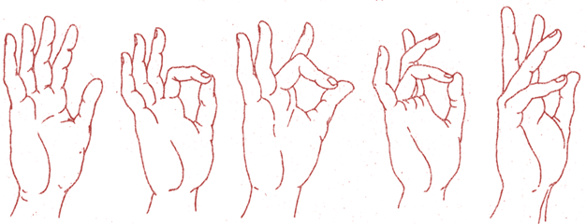
Де ти бував?
Я з цим братом вліс ходив,
А з цим братом борщ варив,
З цим я кашки скуштував,
А з найменшим заспівав
﻿Квітка
Сьогодні малята.
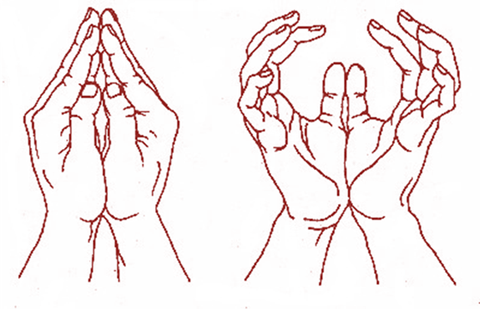
Копають грядки,
Уперше в житті
Вони садять квітки:
Крокіс, чорнобривці,
Нагідки, розмай —
Квітуй-розквітай,
Наш улюблений край!
Курчата
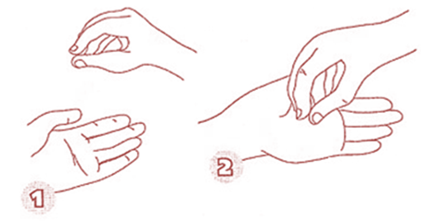
Тож малята до бабусі,
До бабусі, до Катрусі,
Завжди раді завітати,
Ще й курчат нагодувати.
Дощик
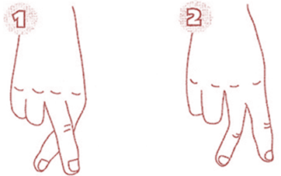
Пройди «ніжками» по доріжці
спочатку повільно, потім швидше.
Дощик з неба копотить.
Хто боїться, той біжить.
Де ти сонечко? Ти де?
Хто за хмаркою знайде?
ЛІхтарі
Початкове положення: Розташувати долоні перед собою, випрямити їх та розсунути пальці. Стискати та розтискати пальці на двох руках одночасно, супроводжуючи рухи відповідними фразами.
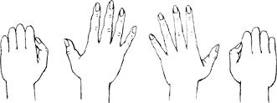
Ліхтарики засвітилися!
(випрямити пальці)
Ліхтарики потухли!
(стиснути пальці)
праву виконувати декілька разів.

КВАСИМО КАПУСТУ
Руками імітуємо відповідні рухи:
- Ми капусту шаткували!
(двічі) – прямими, напруженими долонями імітуємо рухи сокири: уверх-униз.- Солі в неї ми поклали!(двічі) – пальці зібрані “щіпкою”, “солимо капусту”.
- Ми капусту м’яли, дерли!
(двічі) – енергійно стискаємо пальці в кулачки, то одночасно на двох руках, то по черзі.
- Смачну моркву туди терли!
(двічі) – пальці однієї руки зжаті в кулак і здійснюють ритмічні рухи уверх-униз по долоні другої руки. Після цього міняємо руки.

МИЄМО РУКИ
1. “Миємо руки”: ритмічно потираємо долоні, наче миємо руки.
Узяли духмяне мило,
Добре руки з ним помили.
2. “Струшуємо водичку з рук”: пальці стиснути в кулачок, потім з силою випрямити їх, наче струшуючи водичку.
Полетіли від води
Бризки з рук туди-сюди.
3. “Витираємо руки”: енергійні рухи імітують почергове витирання кожної руки рушником.
Рушничок я свій беру,
Швидко ручки обітру.

